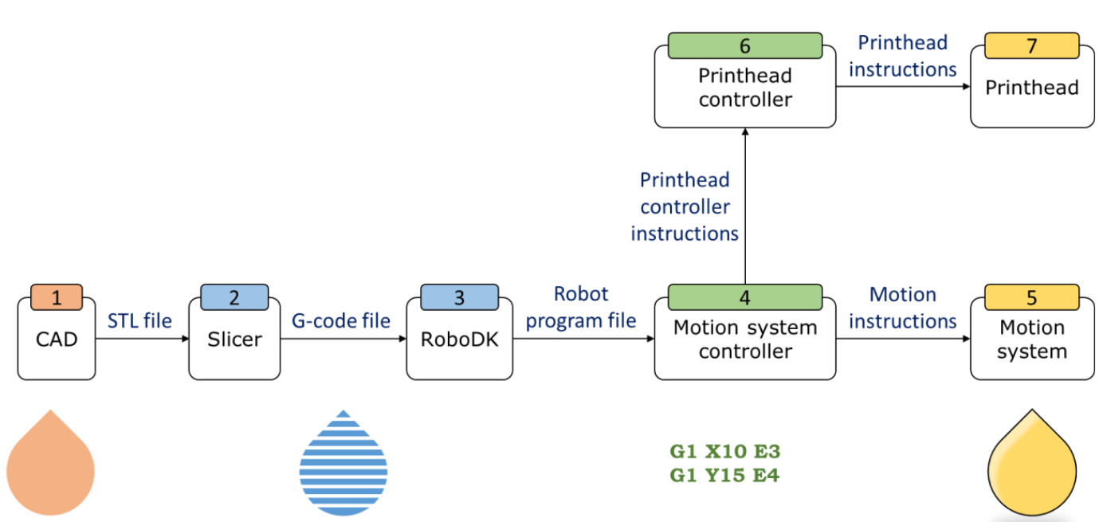

* Adjusted parameters such as maximal current and acceleration of the printer motor

Recherche préliminaire de bâtiment types

# Data source

Les sources des données proviennent du census Canada (2021) qui se retrouve ici: <https://www150.statcan.gc.ca/t1/tbl1/fr/cv.action?pid=9810004101>

Il est important de souligner que les données sont généralement très complétées et fiables (possibilité de vérification)

L’explication des différents types de résidences considérés par le gouvernement du Canada peut être retrouvé ici: [Guide de référence sur le type de construction résidentielle et les logements collectifs, Recensement de la population, 2016 (statcan.gc.ca)](https://www12.statcan.gc.ca/census-recensement/2016/ref/guides/001/98-500-x2016001-fra.cfm)

# Traitement dans PxYTHON: préparation pour le logiciel d’automatisation

Une fois les données recueillent, il est possible de les importer dans python à l’aide de PANDAS (https://pandas.pydata.org/pandas-docs/stable/getting_started/install.html), qui est une librairie de base de données très puissante et couramment utilisé dans le domaine de l’intelligence artificielle. Il est ainsi possible de traiter, filtrer et grouper des données différentes :

Pour le logiciel d’automatisation, il faut utiliser des bases de données rigoureuses et interconnectées.

# Analyse préliminaire et globale des bâtiments résidentiel au Québec :

Il est possible de voir l’importance résidentiel de chaque région définie par le recensement :

Les bâtiment-types les plus importants :

La distribution relative de chaque type de bâtiment dans leur région spécifique et le nombre total dans la région spécifique :

Diminuer la résolution ici

On peut noter la grande différence de distribution entre les villes et les autres régions :

Il pourrait être intéressant d’augmenter la résolution ici

SVP, veuillez ajouter à l’analyse pour permettre des modélisations justifiées.